Cookie Forgery

L’idée est modifier voir meme de créer un cookie qui simule la connexion à un compte sur le site

Exploration
Quand on inspecte le site, on découvre très vite qu’il y a un cookie appelé I_am_admin
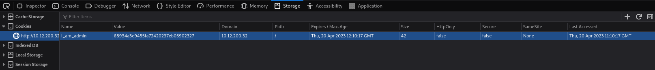
Offensive
On remarque rapidement l’attribut "secure" dont la valeur est "false". La valeur du cookie est « false » en md5 : https://md5.gromweb.com/?md5=68934a3e9455fa72420237eb05902327
On change cette valeur par « true » en md5 : b326b5062b2f0e69046810717534cb09
on charge une nouvelle page.

Faille
L’existence d’un cookie propre à la connexion lors de la « simple visite »

Mitigation
Ne pas mettre de nom aussi évident à un cookie, ne pas un créer un juste à la visite mais au pire une fois la connexion établie et uniquement par rapport au compte sur lequel on est connecté et non à un quelconque compte admin. Mettre une durée de vie aux cookies.

Sources
- https://md5.gromweb.com/?md5=68934a3e9455fa72420237eb05902327

